Лабораторная работа №5
Тема: «Миккроскопический анализ сталей и чугунов»
ПК 3.1. Участвовать в реализации технологического процесса по изготовлению деталей.
ПК 3.2. Проводить контроль соответствия качества деталей требованиям технической документации
Цель: научиться определять микроструктуру стали при помощи диаграммы железо-цементит и микрошлифов.
Вид деятельности: репродуктивный
Форма деятельности: групповая
Время проведения: 2 часа
Оборудование: альбом микроструктур сталей, чертежный инструмент, образцы сплавов, микроскоп МИМ-2, меловая доска.
Методические указания: методическое пособие для микроскопического анализа сталей и чугунов.

Содержание работы:
1. Изучить:
- диаграмму железо-цементит (зарисовать);
- микрошлифы (изучить);
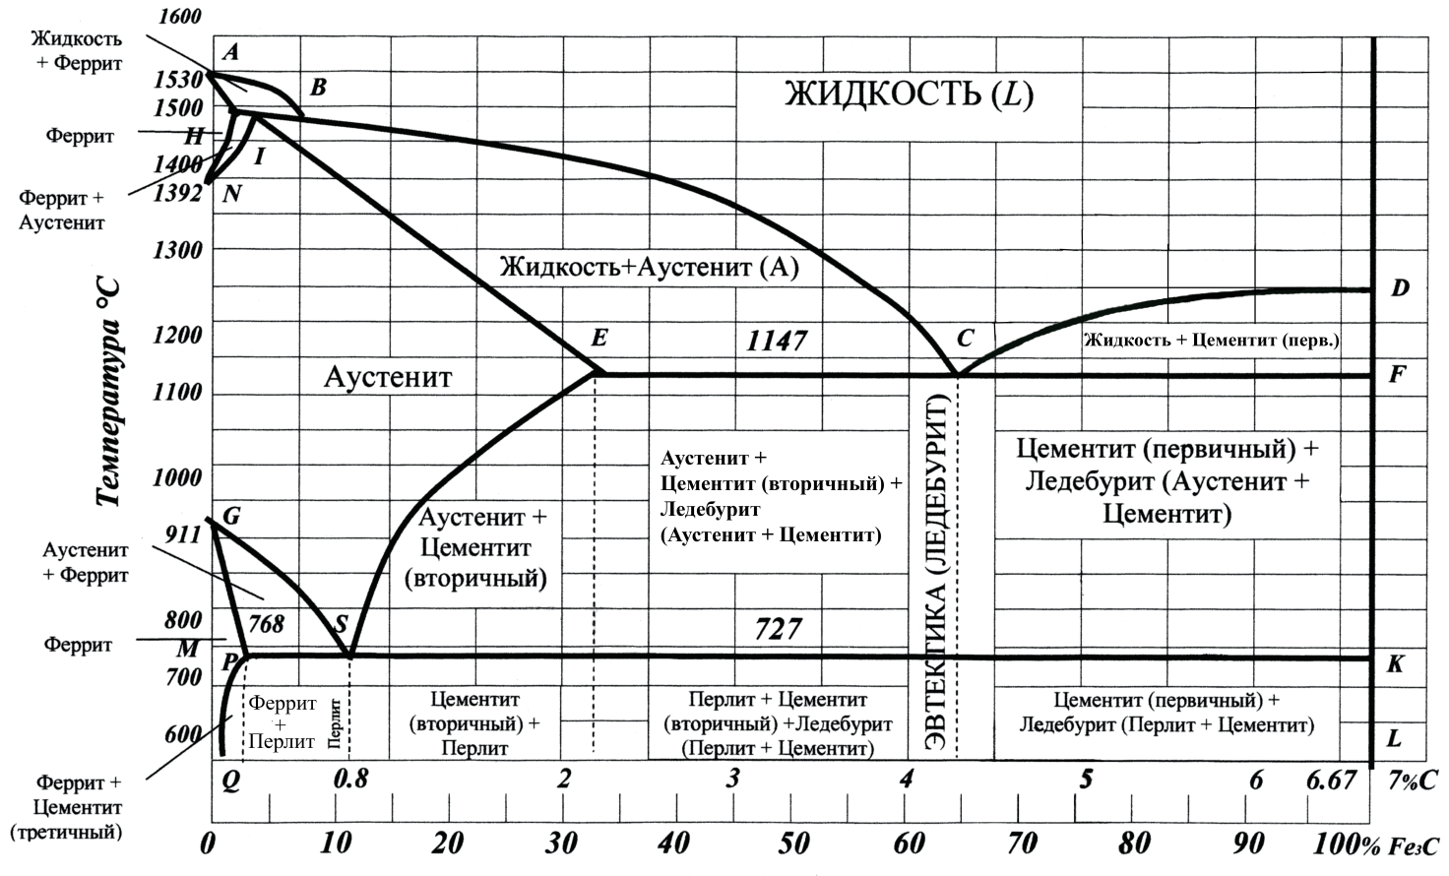
- заполнить таблицу:
Таблица 1 – Микроскопический анализ сталей и чугунов
№п/п | Название | Микроструктура (рисунок) | Обозначение составляющих | Пример марок  сплава
1. | Сталь это-
 | А) доэвтектоидная сталь
 | Б) эвтектоидная сталь
 | В) заэвтектоидная сталь
 | Чугун -это
 | А) доэвтектоидный чугун
 | Б)эвтектоидный чугун
 | В)заэвтектоидный чугун

4. Составить протокол испытания по выполненной работе.

ПРИЛОЖЕНИЕ 1
Микроскопический анализ сталей и чугунов
Задачи микроанализа

Под микроанализом понимают изучение строения металлов и сплавов с помощью металлографического микроскопа при увеличении в 50 - 2000 раз.

При помощи микроанализа определяют:
1. Форму и размер кристаллических зерен, из которых состоит металл или сплав
2. Изменение внутреннего строения сплава, происходящего под влиянием различных режимов термической химико-термической обработки, а также после внешнего механического воздействия на сплав.
3. Микропороки металла - микротрещины, раковины и т.п.
4. Неметаллические включения - сульфиды, оксиды и др.
5. Химический состав некоторых структурных составляющих по их характерной форме и характерному окрашиванию специальными реактивами, в некоторых случаях, приблизительно определяют химический состав изучаемого сплава.
Для микроскопического анализа из испытываемого материала вырезают образец, и путем ряда операций (шлифования, полирования, травления) доводят до такого состояния, когда при рассмотрении его в металлографический микроскоп выявляются неметаллические включения, поры, графит в чугуне.
Подготовленная для исследования под микроскопом поверхность образца называется микрошлифом.
Таким образом, металлографический анализ состоит из: приготовления микрошлифов и исследования микрошлифов с помощью металлографического микроскопа.

Приготовление микрошлифов

Образец для исследования вырезают из такого места, которое давало бы характеристику внутреннего строения всего исследуемого материала.
Для получения плоской поверхности образца для микроанализа её обрабатывают на строгальном или фрезерном станке или, если материал твердый, на плоскошлифовальном станке.
Затем образец шлифуют вручную. Шлифование начинают с наиболее грубым абразивным зерном, затем переходят на более мелкое зерно.
При каждом переходе меняют направление шлифования на 90 градусов и следят за тем чтоб не оставалось рисок от предыдущей шкурки. После шлифования приступают к полированию. Полируют образцы после взвеси окиси хрома в воде или алмазной пастами. Поверхность образца доводят до зеркального блеска.
Чтобы выявить структуру, следует создать рельеф или окрасить в разные цвета структурные составляющие, что достигается обычно химическим травлением.
При травлении кислота, в первую очередь, воздействует на границы зерна, как места, имеющие наиболее дефектное строение и, которые в травленом шлифе станут углублениями; свет, падая на них, будет рассеиваться, и в поле зрения микроскопа они будут казаться темными, а тело зерна - светлым (рис. 1).
Для выявления структуры углеродистых и среднелегированных сталей. А также чугунов, чаще всего используют 4% раствор азотной кислоты в спирте.
Для выявления структуры высоколегированной стали, специальных чугунов и сплавов цветных металлов, кроме специальных реактивов применяют электролитическое травление.
Стали представляют собой сплавы железа с углеродом, содержащие до 2,14% С. На диаграмме состояния железо-углерод (рис. 1) стали находятся левее точки Е. При анализе микроструктур сталей используют сплошные линии диаграммы состояния железо-углерод, относящиеся к метастабильному равновесию фаз с участием карбида железа Fe₃C. Пунктирные линии, относящиеся к стабильному равновесию фаз с участием графита, используют при анализе структуры серых чугунов.
При температуре ниже 727 ⁰С все отожженные углеродистые стали состоят из двух фаз - феррита и цемента. Феррит представляет собой твердый раствор углерода в Fe_{α} с объемно-цементированной кубической решеткой. Максимальная растворимость углерода в Fe_{α} составляет около 0,02%С при 727 ⁰С (точка Р). Цементит – химическое соединение - карбид железа Fe₃C, содержащий 6,67%С.
При температуре выше линии GSE равновесной фазой является аустенит - твердый раствор углерода в Fe_{γ} с гранецентрированной кубической решеткой. Максимальная растворимость углерода в Fe_{γ} составляет 2,14% (точка Е).
В результате фазовых превращений (рис.1) в твердом состоянии при малых скоростях охлаждения (вместе с печью) в сталях образуются следующие структурные составляющие: перлит, избыточный феррит, вторичный и третичный цементит.
При охлаждении по GS из аустенита начинает выделяться избыточный феррит, а по линии ЕS - вторичный цементит. По линии PQ из феррита выделяется третичный цементит. Во всех сплавах правее точки Р при небольшом переохлаждении ниже 727 ⁰С аустенит состава точки S (0,8% С) распадается на эвтектоидную смесь феррита с цементом, называемую перлитом.
Сталь, содержащую 0,8%С называют эвтектоидной. Стали, содержащие до 0,8%С называют доэвтектоидными, а более 0,8%С - заэвтектоидными.
Для выявления микроструктуры микрошлифы сталей часто травят в 5% спиртовом растворе азотной кислоты HNO₃ (5% концентрированной азотной кислоты и 95% спирта).
При этом структурно свободные феррит и цементит практически не травятся, а перлит у низко и среднеуглеродистых сталей окрашивается в темный цвет.
Все углеродистые качественные конструкционные стали (доэвтектоидные) имеют структуру феррит + перлит в отожженном состоянии. От сталей обыкновенного качества эти стали отличаются меньшим содержанием серы (не более 0,04%), фосфора (не более 0,035..0,04%) и меньшим количеством неметаллических включений. Химический состав этих сталей ограничивается более узкими пределами. Качественные конструкционные стали маркируются двузначными числами, обозначающими среднее содержание углерода в стали в сотых долях процента.
Например, сталь 08, 10, 15, 25, 30, 35, 40, 45, 50, 55, 60, 65, 70, 75 содержат соответственно 0,8%С, 0,10%С, 0,15%С...0,75%С. Низкоуглеродистые стали могут быть спокойными или кипящими, что зависит от условий и степени раскисления. Кипящая сталь в конце марки имеет буквы «КП», спокойная – «СП».
Качественные углеродистые конструкционные стали подразделяются на:
1. Низкоуглеродистые (стали высокой пластичности и малой прочности, марки 08, 08КП, 10, 10КП, 15, 20, 25, 30). Из этих сталей производят детали, претерпевающие малые нагрузки при эксплуатации (втулки, кулачковые валики, рычаги, болты, гайки), изготовляемые штамповкой, сваркой, обработкой резанием.
2. Среднеуглеродистые стали с содержанием 0,3..0,55%С применяются после нормализации улучшения, закалки ТВЧ и низкого отпуска (в зависимости от требуемых свойств). Из этих сталей изготавливают оси, рычаги, фланцы, упоры, ролики, валики, цапфы, шпонки, храповики, коленчатые валы, шестерни, штоки, полуоси заднего моста.
3.Углеродистые конструкционные стали высокой прочности, износостойкие и с высокими упругими свойствами содержат углерода от 0,6% до 0,75%. После закалки и отпуска, закалки ТВЧ детали из этих сталей могут выдерживать большие статические и вибрационные нагрузки. Детали из этих сталей обладают пониженной вязкостью. Из этих сталей изготавливают круглые и плоские пружины различных размеров, пружины клапанов двигателя автомобиля, пружины амортизаторов, замковые шайбы, диски сцепления, эксцентрики, шпиндели и др.
Углеродистые качественные инструментальные стали (заэвтектоидные) в отожженном состоянии имеют структуру перлит + цементит вторичный. Марки этих сталей обозначают У9, У10, У11, У12, У13. Буква “У” обозначает, что сталь углеродистая инструментальная. Цифра указывает содержание углерода в десятых долях процента. У9-0,9%С. Две цифры, стоящие после буквы “У” указывают соответственно 1,0%С,1,1%С, 1,2%С и 1,3%С.
Буква А, располагающаяся после цифр в обозначении углеродистых инструментальных сталей указывает, что данная марка стали является высококачественной.
В высококачественных инструментальных сталях содержание серы не должно превышать 0,02% и фосфора 0,03%.
Углеродистые высококачественные стали имеют лучшую вязкость, чем качественные стали в закаленном и низкоотпущенном состоянии и получают более чистую поверхность при шлифовании.
Из качественных и высококачественных углеродистых инструментальных сталей изготавливают различные инструменты: топоры, колуны, стамески, долота (7, У7А); инструменты для обработки дерева - фрезы, зенковки, цековки, продольные и дисковые пилы; штампы для холодной штамповки (У10, У10А); напильники, бритвенные ножи и лезвия, острый хирургический инструмент, шаберы, гравировальный инструмент (У13, У13А).

1 МИКРОСТРУКТУРЫ ЖЕЛЕЗОУГЛЕРОДИСТЫХ СПЛАВОВ
1.1 Микроструктуры технического железа
Железоуглеродистые сплавы с содержанием углерода до 0,02% называют техническим железом. До 0,006% – это однофазная структура – феррит (рисунок 1.1а), от 0,006% до 0,02% С сплавы имеют структуру феррита – светлые зерна с выделением по границам прослоек третичного цементита, который практически не выявляется при травлении шлифа (рисунок 1.1б).
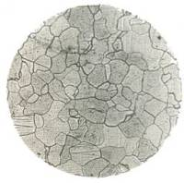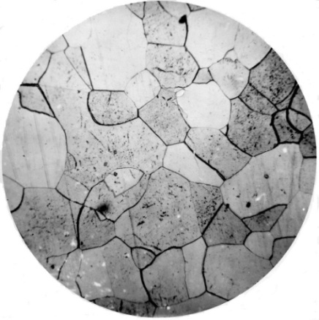
а б
а) техническое железо до 0,006% С, феррит;
б) техническое железо от 0,006% до 0,02% С, феррит + цементит_{III}
Рисунок 1.1 – Микроструктура технического железа (×340)
1.2 Микроструктуры углеродистой стали
По содержанию углерода стали делят на: низкоуглеродистые (≤0,25%С) – малопрочные, высокопластичные стали; среднеуглеродистые (0,25…0,7%С) – более прочные и менее пластичные стали и высокоуглеродистые (≥0,7%С) – прочные с упругими свойствами, износостойкие стали.
По структуре в отожженном состоянии стали разделяют на доэвтектоидные, эвтектоидные и заэвтектоидные.
Доэвтектоидные стали содержат от 0,02 до 0,8% С и имеют ферритно-перлитную структуру. На фотографиях микроструктур доэвтектоидной стали – светлые зерна – феррит, а темные участки представляют собой перлит, являющийся двухфазной структурной составляющей, состоящей из пластинок феррита и цементита (рисунок 1.2, рисунок 1.3, рисунок 1.4).
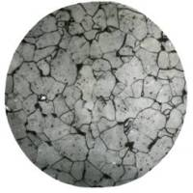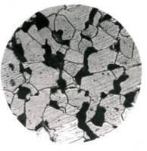
а б
а) 0,1% C, феррит + перлит; б) 0,2% С, феррит + перлит
Рисунок 1.2 – Микроструктуры низкоуглеродистой доэвтектоидной стали (×340)
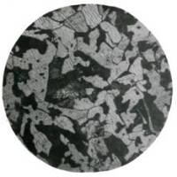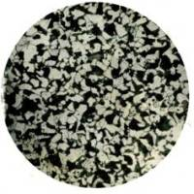
а б
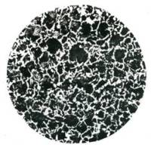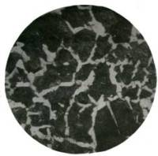
в г
а) 0,3% C, феррит + перлит; б) 0,4% С, феррит + перлит;
в) 0,5% С, феррит + перлит; г) 0,6% С, феррит + перлит
Рисунок 1.3 – Микроструктуры среднеуглеродистой доэвтектоидной стали (×340)
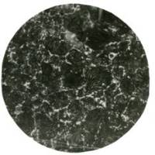
Рисунок 1.4 – Микроструктура высокоуглеродистой доэвтектоидной стали
0,7% С, феррит + перлит (×340)
Эвтектоидная сталь содержит 0,8% С и имеет перлитную структуру – эвтектоидную механическую смесь феррита и цементита. Строение перлита таково, что дисперсные частицы цементита равномерно расположены в ферритной основе.
В литой, горячекатаной и кованой стали присутствует пластинчатый перлит, состоящий из чередующихся пластинок феррита и цементита (рисунок 1.5,а). В отожженной стали присутствует зернистый перлит, где цементит находится в форме зернышек (рисунок 1.5,б).
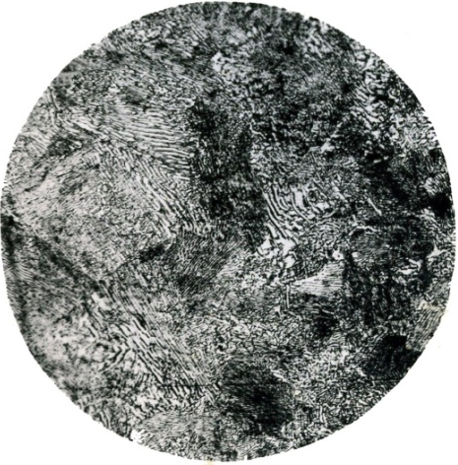
а б
а) 0,8% С, перлит пластинчатый; б) 0,8% С, перлит зернистый
Рисунок 1.5 – Микроструктуры эвтектоидной стали (×340)
При небольших увеличениях микроскопа зерна перлита окрашены в темные тона – серый или серо-бурый и пластинки цементита и феррита в них неразличимы. При средних и больших увеличениях зерна перлита после травления кажутся состоящими из светлых и темных полос. Наличие этих полос объясняется тем, что пластинки феррита растворяются в кислоте быстрее пластинок цементита, вследствие чего получается микрорельеф. Свет, падающий на поверхность микрошлифа, дает тени от выступающих пластинок цементита, отбрасываемые на углубленные, частично растворенные пластинки феррита. При микроскопическом исследовании, для случая большой степени дисперсности частиц, двухфазное строение перлита может и не выявляться. В таких случаях перлит выявляется в виде сплошного темного фона.
Микроструктура заэвтектоидных сталей (0,8...2,14% С) состоит из перлита и вторичного цементита. Вторичный цементит различим в виде белой сетки, окружающей зерна перлита (рисунок 1.6).

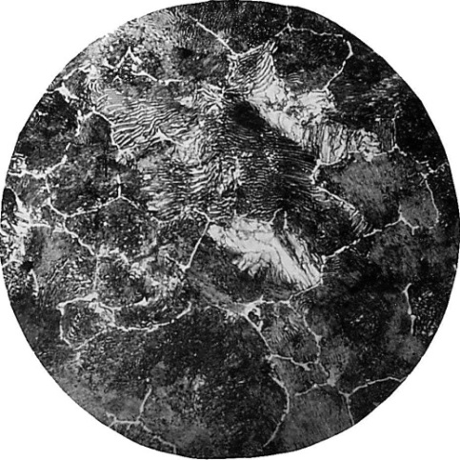
Рисунок 1.6 – Микроструктура заэвтектоидной стали 1,2% С, перлит + цементит_{II} (×340)
1.3 Пороки микроструктуры стали

Если при полном отжиге доэвтектоидную сталь сильно перегреть и ускоренно охладить, то образуется характерная видманштеттовая структура (рисунки 1.7а и 1.7б). Из крупных зерен аустенита образуются крупные колонии перлита, а избыточный феррит выделяется в виде белых ориентированных пластин. В сечении шлифа эти пластины представляют собой крупные иглы.

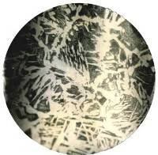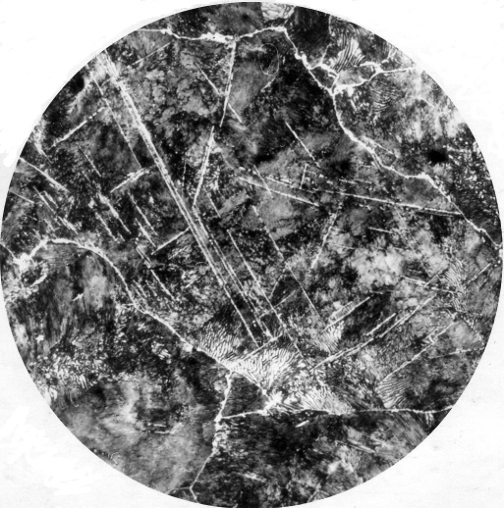
а б

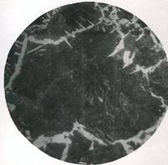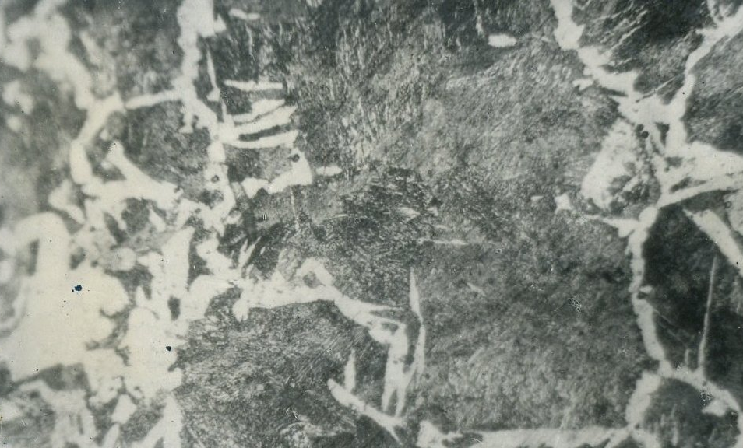
в г

а) видманштеттовая структура доэвтектоидной стали(×340);
б) видманштеттовая структура заэвтектоидной стали (×340);
в) крупнозернистая структура стали (×200);
г) обезуглероживание поверхности стали (×200)
Рисунок 1.7 – Пороки микроструктуры стали
Крупнозернистая структура стали это, чаще всего, структурный дефект стальных отливок (рисунок 1.7в), который, как и видманштеттовая структура, исправляется рекристаллизационным отжигом.
Обезуглероживание поверхности стали происходит при проведении термической обработки в нагревательных камерах без защитной атмосферы, в результате чего происходит окисление углерода в поверхностном слое и появление зерен феррита (рисунок 1.7г), – левая сторона фотографии.
1.4 Микроструктуры чугунов
Чугуном называют железоуглеродистые сплавы, содержащие более 2,14% углерода. В практике машиностроения в большинстве случаев используют чугун с содержанием 2,5…4,0% углерода.
В зависимости от состояния углерода чугун подразделяют на белый, половинчатый и серый, цвет излома которых соответственно изменяется от матово-белого до пепельно-серого.
Микроструктура белых чугунов для равновесных условий характеризуется правой частью диаграммы состояния железо-цементит.
При комнатной температуре в доэвтектических белых чугунах (рисунки 1.8а, 1.8б) находятся три структурные составляющие: перлит (крупные темные зерна), вторичный цементит (белая составляющая), ледебурит перлитный – ячеистая составляющая Л(перлит + цементит), в которой на белом цементитном поле располагаются мелкие темные включения перлита.
Эвтектический белый чугун (рисунок 1.8в) состоит из одной структурной составляющей – ледебурита, который состоит из перлита и цементита первичного.
Заэвтектический белый чугун (рисунок 1.8г) содержит две структурные составляющие: первичный цементит в виде крупных белых игл и ледебурит.
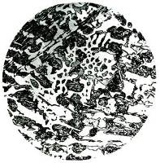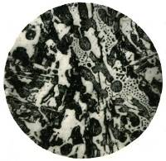
а б
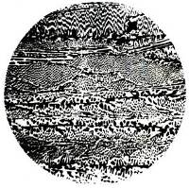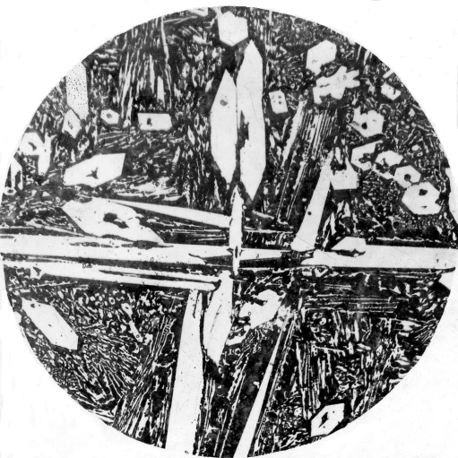
в г
а) доэвтектический 2,9% C; б) доэвтектический 3,3% C;
в) эвтектический 4,3% С; г) заэвтектический 5,5% С
Рисунок 1.8 – Микроструктуры белого чугуна (×340)
В серых чугунах углерод содержится в виде графита, который наблюдается в виде темных включении на светлом фоне нетравленого шлифа (рисунки 1.9а, 1.9б, 1.9в, 1.9г).
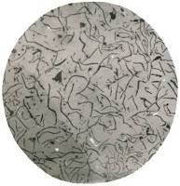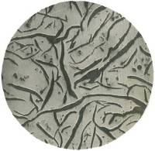
а б
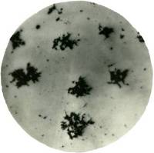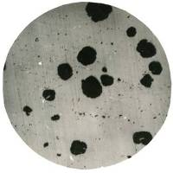
в г
а) серый – графит мелкопластинчатый; б) серый – графит крупнопластинчатый;
в) ковкий – графит хлопьевидный; г) высокопрочный – графит глобулярный
Рисунок 1.9 – Микроструктуры нетравленого чугуна (×200)
Если графитизация в твердом состоянии прошла полностью, то чугун содержит две структурные составляющие – графит и феррит. Такой сплав называется серым чугуном на ферритной основе (рисунок 1.10а). Он имеет графит пластинчатой формы.
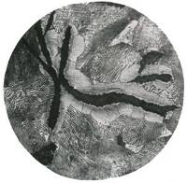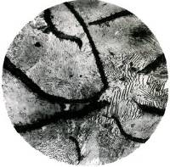
а б в
а) ферритный (×200); б) ферритно-перлитный (×340); в) перлитный (×340)
Рисунок 1.10 – Микроструктуры серого чугуна
Если же эвтектоидный распад аустенита прошел в соответствии с метастабильной системой, то структура чугуна состоит из графита и перлита – полосчатые зерна. Такой сплав называют серым чугуном на перлитной основе (рисунок 1.10в). Наконец, возможен промежуточный вариант, когда аустенит частично распадается по эвтектоидной реакции на феррит и графит, а частично – с образованием перлита. В этом случае чугун содержит три структуры – графит, феррит и перлит. Такой сплав называют серым чугуном на ферритно-перлитной основе (рисунок 1.10б).
Ковкий чугун получают путем отжига отливок из белого чугуна, в результате чего цементит распадается и графит, называемый углеродом отжига, выделяется в форме компактных хлопьевидных включений с рваными краями.
В зависимости от степени графитизации встречаются два основных типа структур ковкого чугуна: на ферритной и перлитной основах, реже на ферритно-перлитной основе (рисунок 1.11).
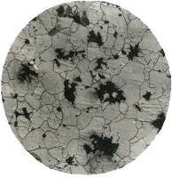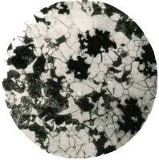
а б
а) ферритный; б) ферритно-перлитный
Рисунок 1.11 – Микроструктуры ковкого чугуна (×340)
В зависимости от режима отжига структура ковкого чугуна может состоять из зерен феррита и равномерно распределенных хлопьев графита. Излом такого чугуна получается темным, и его называют черносердечным (рисунок 1.11а). Если в области эвтектоидного превращения скорость охлаждения будет выше, то у чугуна возможна структура перлита и графита, такой чугун называют ковким перлитным чугуном, или светлосердечным.
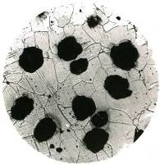
а б
а) ферритный; б) ферритно-перлитный
Рисунок 1.12 – Микроструктуры высокопрочного чугуна (×340)
Микроструктура модифицированного магнием (0,02…0,08%) высокопрочного чугуна также как у других графитизированных чугунов может быть ферритной, перлитной и ферритно-перлитной. При модифицировании выделяющийся графит приобретает шаровидную форму, такой графит меньше ослабляет металлическую основу, и механические свойства чугуна улучшаются – повышается его пластичность и увеличивается твердость (рисунок 1.12).

КОНТРОЛЬНЫЕ ВОПРОСЫ
- Для чего необходим микроскопический анализ?
- В чем суть приготовления микрошлифа?
- Что такое сталь?
- Какая структура доэвтектоидной стали?
- Какая структура эвтектоидной стали?
- Сколько углерода в эвтектоидном чугуне?
- От чего зависит структура чугуна?
- Что такое видманштеттовая структура?
- Что такое чугун?
- На что похожа структура технического железа?

